0. Вивести на екран

A B C D E  
B C D E F  
C D E F G  
D E F G H  
E F G H I

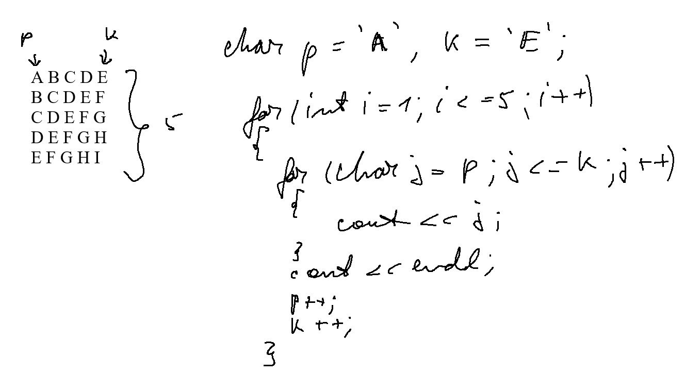

// ConsoleApplication24.cpp : Defines the entry point for the console application.

//

#include "stdafx.h"

#include <iostream>

using namespace std;

int main()

{

char p = 'A', k = 'E';

for (int i=1; i <= 5; i++)

{

for (char j = p; j <=k; j++)

{

cout <<j;

}

cout << endl;

p++;

k++;

}

system("pause");

return 0;

}

Варіант 2

// ConsoleApplication24.cpp : Defines the entry point for the console application.

//

#include "stdafx.h"

#include <iostream>

using namespace std;

int main()

{

for (char i = 'A'; i <= 'E'; i++)

{

for (int j = 0; j < 5; j++)

{

cout <<(char)(i+j);

}

cout << endl;

}

system("pause");

return 0;

}

4. ***Необходимо суммировать все  нечётные целые числа в диапазоне, который введёт пользователь с клавиатуры.***

Варіант 1.

// ConsoleApplication24.cpp : Defines the entry point for the console application.

//

#include "stdafx.h"

#include <iostream>

using namespace std;

int main()

{

int p, k;

cout << "p=";

cin >> p;

cout << "k=";

cin >> k;

int s = 0;

for (int i = p; i <= k; i++)

{

if (i%2!=0)

{

s += i;

cout << i << endl;

}

}

cout << "s=" << s << endl;

system("pause");

return 0;

}

Варіант 2.

// ConsoleApplication24.cpp : Defines the entry point for the console application.

//

#include "stdafx.h"

#include <iostream>

using namespace std;

int main()

{

int p, k;

cout << "p=";

cin >> p;

cout << "k=";

cin >> k;

if (p%2==0) //Якщо парне

{

p++;

}

int s = 0;

for (int i = p; i <= k; i=i+2)

{

s += i;

cout << i << endl;

}

cout << "s=" << s << endl;

system("pause");

return 0;

}

Варіант 3. За допомогою тернарного оператора

// ConsoleApplication24.cpp : Defines the entry point for the console application.

//

#include "stdafx.h"

#include <iostream>

using namespace std;

int main()

{

int p, k;

cout << "p=";

cin >> p;

cout << "k=";

cin >> k;

int s = 0;

//За допомогою тернарного оператора записано таке:

//if (p % 2 != 0)

// i = p;

//else

// i = p + 1;

for (int i = p%2!=0 ? p : p+1 ; i <= k; i=i+2)

{

s += i;

cout << i << endl;

}

cout << "s=" << s << endl;

system("pause");

return 0;

}

Завдання про виведення зірочок по периметру, і т.д.

// ConsoleApplication24.cpp : Defines the entry point for the console application.

//

#include "stdafx.h"

#include <iostream>

using namespace std;

int main()

{

cout << "1. 1 row" << endl;

cout << "2. Last column." << endl;

cout << "3. By perimeter." << endl;

cout << "Your choise: ";

int c;

cin >> c;

system("cls");

switch (c)

{

case 1:

for (int i = 1; i <=30; i++)

{

cout << '*';

}

cout << endl;

break;

case 2:

for (int i = 1; i <=20; i++) //Повторити 20 разів (вивести 20 рядків)

{

//Вивести один рядок (29 пробілів, 1 знак '*')

for (int j = 1; j <=29; j++)

{

cout << " ";

}

cout << '*' << endl;

}

break;

case 3:

//Верхній рядок

for (int i = 1; i <= 30; i++)

{

cout << '*';

}

cout << endl;

//Середні рядки

for (int i = 1; i < 18; i++)

{

cout << '*';

for (int j = 1; j <= 28; j++)

{

cout << ' ';

}

cout << '*' << endl;

}

//Нижній рядок

for (int i = 1; i <= 30; i++)

{

cout << '*';

}

cout << endl;

default:

break;

}

//system("cls");

system("pause");

return 0;

}

ПРИКЛАДИ ВИВЕДЕННЯ ЧИСЕЛ

// ConsoleApplication24.cpp : Defines the entry point for the console application.

//

#include "stdafx.h"

#include <iostream>

using namespace std;

int main()

{

//1 2 3 4 5 6 7 8 9

//for (int i = 1; i <=9; i++)

//{

// cout << i;

//}

//cout << endl;

//1 3 5 7 9

//for (int i = 1; i <= 9; i+=2)

//{

// cout << i;

//}

//cout << endl;

//3 6 9 12 15 18 ... 36 (кратні 3 - весь час додаємо 3)

//for (int i = 3; i <=36 ; i += 3)

//{

// cout << i<<" ";

//}

//cout << endl;

//1 4 9 16 25 36 49 ... 81 - 1^2 2^2 3^2 4^2 5^2 ... 9^2

//for (int i = 1; i <= 9; i ++)

//{

// cout << pow(i,2)<<" ";

//}

cout << endl;

//system("cls");

system("pause");

return 0;

}

9. Вивести на екран

1 1

2 1 2

3 1 2 3

4 1 2 3 4

…

23 1 2 3 .. 22 23// ConsoleApplication24.cpp : Defines the entry point for the console application.

//

#include "stdafx.h"

#include <iostream>

using namespace std;

int main()

{

for (int i = 1; i <=23; i ++)

{

cout << i<<" ";

for (int j = 1; j <=i; j++)

{

cout << j << " ";

}

cout << endl;

}

cout << endl;

//system("cls");

system("pause");

return 0;

}

10. Вивести на екран

1 1

2 1234

3 123456789

4 1234…16

5 1 … 25

6 1…36

// ConsoleApplication24.cpp : Defines the entry point for the console application.

//

#include "stdafx.h"

#include <iostream>

using namespace std;

int main()

{

for (int i = 1; i <=6; i ++)

{

cout << i<<" ";

int k = i*i;

for (int j = 1; j <=k; j++)

{

cout << j;

}

cout << endl;

}

cout << endl;

//system("cls");

system("pause");

return 0;

}